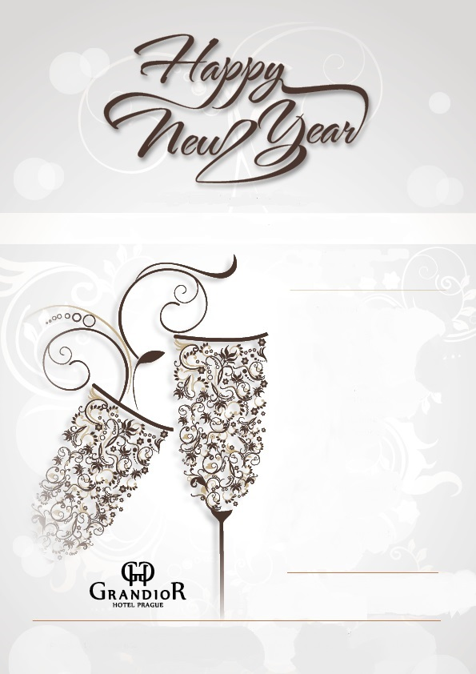

Grandior Hotel Prague приглашает вас на

Новогоднее Празднование

31. 12. 2019, 19:00 – 02:00

Hotel Ballroom

Ужин в форме шведского стола

Чешская и международная кухня, морепродукты, мясные блюда, домашняя выпечка и многое другое...

Неограниченные напитки

с 19:00 до 01:00, открытый бар с бесплатным пивом,

домашним вином и освежающими напитками

Живые выступления

Роботы

Танцевальное Шоу

Учителя танцев

Иллюзионист

Шампанское и закуски в полночь

DJ

Танцпол открыт всю ночь

Лазерное Шоу

Шоу Мыльных Музырей

